Homework_1
- 某种单质材料的原子半径为0.8Ǻ，采用液滴模型，试给出其纳米粒子从直径1nm到100nm的表体比曲线。
- 假定某种金属cluster是由单价金属原子构成的，对于由该种金属原子构成的团簇，采用自由电子气的凝胶球模型，假定电子受球形谐振子势约束，试推导出原子数为2到50范围的幻数。
- 设某纳米粒子所包含的原子为n，采用液滴模型，试证明其表面原子数为n_{s}=4 n^{2/3}
4.试根据分子轨道理论关于原子能级到固体能带演变过程的论述，分析金属纳米颗粒随着尺寸的增加，发生的非金属－金属转变。
- 假定某种材料2nm直径的纳米粒子相对于10nm的纳米粒子，晶格常数收缩2％。10nm时的熔点为1000K，2nm时的熔点为多少？(熔化潜热L=6.27×10⁴Jkg⁻¹, 表面张力： 固态：1.38Jm⁻²K⁻¹, 液态： 1.135Jm⁻²K⁻¹，大块材料密度：固态：18400kgm⁻³, 液态： 17280kgm⁻³，忽略10nm纳米颗粒相对于大块材料的晶格收缩。)

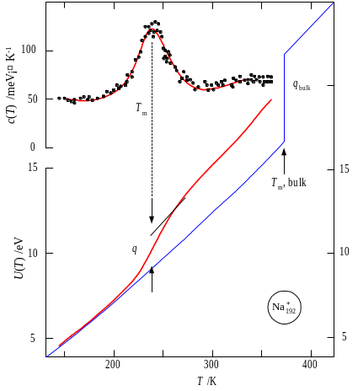
(a)
(b)

左图(a)为纳团簇的热容-温度曲线，(b)为纳团簇的热曲线。T_{melt}为其熔点，q为熔化潜热。粗实线为大块固体的热曲线。T_{m,bulk}和q_{bulk}为大块材料的熔点和潜热。试参照该图说明小尺寸体系固-液相变的特征。

Homework 2
- SAMs（Self-Assembled Monolayers）中主要包含了哪些相互作用？
- 试述以DNA为模板进行纳米粒子组装的基本过程。
- 试述Stranski-Krastanov生长法制备量子点阵列的基本原理。
- 试列举影响纳米粒子聚集状态的纳米粒子间的结合力。如何获得无团聚的单分散纳米粒子？

习题3
(1)试定量分析接近式光学曝光、投影式光学曝光(设采用的光波长为125nm，可得到的镜头数值孔径为0.5, 工艺参数为0.6, 掩膜与基片的最近距离可达1μm)和电子束曝光（采用25keV的电子束）各自线宽的物理极限。说明在工艺上趋向极限线宽时所受到的技术限制。

- 设ϕ*=4eV，若隧道电流在设定值附近2％范围内变化，问STM探针与表面之间的距离的变化? 在何种探针-表面距离时具有更高的灵敏度？
- AFM有接触模式和轻敲模式(tapping mode)两种工作模式，使比较两种模式的工作原理，并说明：两种工作模式各适用于何种样品？在轻敲模式，可同时获得“形貌像”(topography)和“相衬像”(phase contrast)，两者分别对应于悬臂何种运动量的变化？“形貌像”和“相衬像”分别能够反映表面的何种性质？

